Pâtes à l'aubergine à la sicilienne
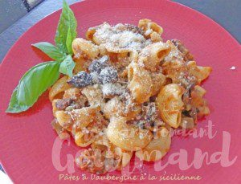 Pour 6 Croquants-Gourmands
- 800 g d'aubergines
- 60 g d'anchois à l'huile égouttés
- 250 ml de vin blanc sec
- 600 g de coulis de tomate
- Quelques brindilles de thym
- 100 g d'olives noires dénoyautées
- 2 grosses cuillerées de câpres
- Poivre du moulin
- Huile d'olive
- 500 g de pâtes
- Parmesan râpé
Laver les aubergines et les couper en petits dés.
Les faire revenir dans un petit filet d'huile d'olive en remuant bien.
Couvrir et laisser cuire jusqu'à ce qu'elles deviennent fondantes en remuant de temps en temps. Réserver.
Dans la même sauteuse, faire fondre les anchois coupés en morceaux.
Ajouter le vin blanc et laisser réduire des deux tiers.
Remettre les dés d'aubergine et bien remuer.
Ajouter le coulis de tomate et mélanger.
Ajouter les câpres bien égouttées et les olives coupées en rondelles.
Mélanger, couvrir et laisser cuire une bonne vingtaine de minutes.
Pendant ce temps, faire cuire les pâtes "al dente".
Les égoutter et les mélanger à la sauce.
Servir immédiatement dans des assiettes chaudes avec une coupelle de parmesan.

